Как определить размер браслета Пандора (PANDORA)
Первый вариант – это перед заказом, померить в официальном магазине, но если нет такой возможности, то следующие рекомендации помогут Вам подобрать правильный размер браслета Пандора.
Для того чтобы определить свой размер браслета Пандора, возьмите и отрежьте линию из бумаги и обверните ей свое запястье руки. Разверните и измерите линейкой, длину вашего обхвата запястья. К этому размеру прибавьте 2-3 см для шармов, 2 или 3 см. выбор зависит от того, предпочитаете носить браслет, свободно или в обтяжку.
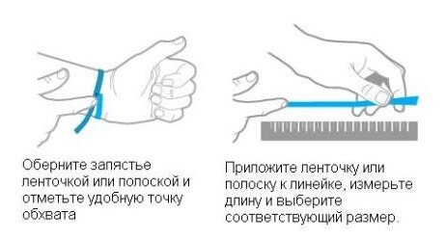

Серебряные браслеты Пандора
Помните, новый серебряный браслет обычно жестковат, но со временем он становиться более гибким и удлиняется примерно на 4 мм.
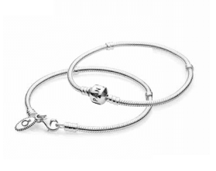 | Запястье Рекомендуемый размер браслет  14 см 16 см  15 см 17 см  16 см 18 см  17 см 19 см  18 см 20 см  19 см 21 см  20 см 22 см  21 см 23 см
Рекомендуемое количество шармов 15-20

Одинарные кожаные браслеты
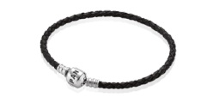 | Запястье Рекомендуемый размер браслет  15 см 17 см  16 см 18 см  17 см 19 см  18 см 20 см  19 см 21 см  20 см 22 см  21 см 23 см
Рекумендуемое количество шармов 7-9

Двойной кожаный браслет
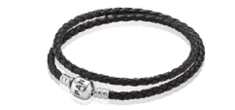 | Запястье Рекомендуемый размер браслет  до 16 см 35 см  17-18 см 38 см  19 см 40 см  20-21 см 45 см  22 см 57 см
Рекумендуемое количество шармов 7-9

Тройной кожаный браслет
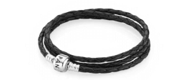 | Запястье Рекомендуемый размер браслет  до 16 см 45 см  17-18 см 53 см  19-20 см 57 см  21 см 62 см
Рекумендуемое количество шармов 7-9

Жесткий браслет Bangle (Бангл)
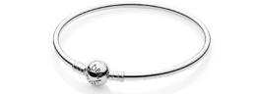 | Запястье Рекомендуемый размер браслет  15-16 см 17 см  16-18 см 19 см  19-20 см 21 см
Рекумендуемое количество шармов 8-10

